Лекция 2-4 Третьи прекция
Для успешного составления и, особенно для чтения чертежей необходимо научиться строить третьи проекции предметов по двум заданным.
Для построения и чтения чертежей предметов необходимо уметь мысленно расчленять предмет на составляющие его геометрические тела. Предмет может быть получен при этом как синтез отдельных геометрических тел (рис. 1) или путем вычленения, т.е. удаления одного геометрического тела из массы другого (рис. 2). Иногда предмет расчленяют, используя оба вышерассмотренных принципа. Так, на рис. 3 части 1 и 2 соединяют между собой, а часть 3 удаляют из части 1.
Мысленное расчленение предмета на отдельные составляющие его геометрические тела называется анализом геометрической формы.
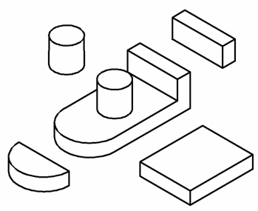
Рисунок 1
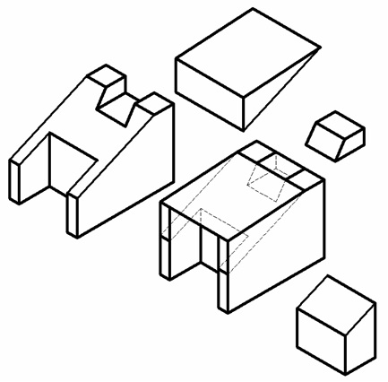
Рисунок 2
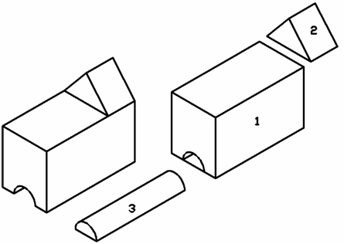
Рисунок 3
Приступая к построению третьей проекции предмета, нужно сначала хорошо представить его форму по двум данным проекциям. При этом обязательно следует сопоставлять обе заданные проекции. Рассмотрение одной проекции может привести к серьезным ошибкам, так как одна проекция не определяет форму предмета. Сделав предположение о форме какого-либо элемента предмета по одной из проекций, следует тотчас же проверить правильность его по второй проекции. В случае неправильного предположения следует отказаться от него. Предположения могут оказаться ошибочными, потому что различные геометрические элементы могут на одной из проекций, а иногда и на двух, выглядеть одинаково.
Выяснив методом сопоставления проекций исходную форму всего предмета в целом и истинную форму отдельных его элементов, можно строить третью проекцию предмета. При этом могут возникнуть затруднения при построении третьей проекции отдельных точек и линий вследствие сложности конфигураций предмета. Для преодоления трудностей рекомендуется вводить обозначение точек на проекциях предмета. Такие обозначения вводятся временно, после выполнения построений обозначения стираются.

